국제 레지던시 [첩첩산중]
Deep in the Mountains
- 아티스트 지원 가이드 -



APPLICATION SUBMISSION DEADLINE: by Mar 20th, 2017

한국문화예술위원회 평창 문화올림픽 TF
국제 레지던시 첩첩산중 사무국
E-mail: pcmountain2017@arko.or.kr

국제 레지던시 [첩첩산중]

한국문화예술위원회는 2018 평창동계올림픽을 맞아, 전 세계 젊은 예술가들이 참여하는 예술가 국제 창작 레지던시를 진행합니다. 평창문화올림픽 인증사업의 일환으로 진행되는 국제 창작 레지던시(첩첩산중)에 젊은 예술가 여러분들의 적극적인 관심과 참여를 바랍니다.

국제 창작 레지던시 프로그램(첩첩산중)은 2018 평창동계올림픽의 슬로건인 하나된 열정(passion connected)을 주제로 진행됩니다. 올림픽 개최지인 평창과 강원도 지역 투어가 포함된 40일간의 레지던시 기간을 통해 참가자들이 한국의 자연과 문화를 새롭게 인식할 수 있도록 돕고, 각국의 문화와 다양한 예술 장르의 결합을 통해 융·복합형 창작물을 생산할 수 있도록 후원하는 프로젝트입니다. 또한 참가자들은 레지던시 주변 지역의 주민들과 소통할 수 있는 기회, 다양한 교육·워크숍 프로그램, 한국의 예술가들과의 네트워킹 파티 및 여가시간 등을 제공받게 됩니다. 레지던시를 통해 탄생된 창작물은 평창과 서울에서 공연·전시·영상·출판의 형태로 발표됩니다.

예술을 통해 사람과 사람, 국가와 지역, 전통과 현재를 ‘연결’하며, 올림픽 정신에 입각한 평화와 화합을 추구하는 국제 창작 레지던시 [첩첩산중] 2017과 함께 할 세계 아티스트를 모집합니다.

- 선발대상 : 전 세계의 25-39세의 음악, 무용, 시각예술가 20명
- 일 시 : 2017.09.14.(목)-10.23(월), 40일간
- 장 소 : 대한민국 강원도 평창 (감자꽃스튜디오 등)
- 내 용 : 2018 평창동계올림픽 개최 지역 투어를 포함한 창작 레지던시, 레지던시 결과물
발표 공연·전시, 워크숍 등
- 공모일시 : 2017.2.20.(월)-3.20(월) 자정까지, 한국 시간 기준
- 결과발표 : 2017.4.10(월) 홈페이지 게시 및 개별 안내

Ⅰ. 신청가능 대상
- 25세(출생년도:1992년)-39세(출생년도:1978년)의 음악, 무용, 시각예술 분야 아티스트 총 20명 (해외 15 명/ 국내 5명)
- 영어로 의사소통이 가능한 자
- 비자발급에 결격사유가 없는 자
- 이국의 자연과 역사성, 지역성에 대한 기본적인 호기심이 있으며 타 문화를 수용하는데 있어 열린 태도를 가진 아티스트
- 다수의 아티스트들이 함께 생활하는 환경에서 상호간 생산적인 관계를 구축할 수 있는 팀플레이어
- 주어진 환경과 조건을 이용해 작업을 펼칠 수 있는 도전의식과 의지가 있으며 창작활동에 대한 뚜렷한 주제의식을 가진 아티스트

구분 | 인원 | 장르
음악 | 7명 | 클래식, 록, 재즈, 월드뮤직 등 장르 구분없이 지원가능  보컬, 연주자, 작곡가 모두 가능
무용 | 7명 | 현대무용, 힙합, 아크로바틱, 전통춤 등 장르 구분없이 지원가능
시각예술 | 6명 | 회화, 조각, 설치, 영상, 사진, 퍼포먼스 등 장르 구분없이 지원가능

Ⅱ. 지원사항
- 왕복 항공료 (해외 아티스트에 한함)
- 레지던시 기간 동안의 체재비(숙식, 교통)
- 평창, 강릉 등 올림픽 개최지 중심의 강원도 일대의 문화와 역사, 자연환경 투어 제공
- 소정의 활동료(50만원)
- 작품 제작지원(시각예술에 한함)
- 레지던시 결과 보고 공연/전시 제작 지원
- 국내 아티스트 및 관계자 네트워킹 & 프로모션 기회 제공

Ⅲ. 의무사항
- 첩첩산중 국제 레지던시 프로그램 전일(약 40일) 참가
- 평창, 강릉, 정선 등 올림픽 개최지 중심의 강원도 일대의 문화와 역사, 자연환경에 집중한 투어 레지던시 참여
- 평창 감자꽃 스튜디오에 창작 레지던시 입주 및 공동창작
결과발표회 일시: 2017.10.20(금) 예정
- 공동작품: 강원 지방의 전통가면극인 “관노가면극”을 해석하고 재창작하는 작업으로 음악/무용/시각 분야 아티스트들이 공동 작업하여 1시간 분량의 공연작품을 제작
- 공동작품 제작을 위한 개별, 팀별 미션 제공 및 수행

관노가면극: 강릉단오제 때 펼쳐지는 탈놀이로 춤과 동작을 위주로 한 국내 유일의 무언(無言) 가면극. 관노(官奴)라는 특수한 신분에 의해 이루어진 놀이로, 양반광대의 희화화를 통한 해학성과 희극적 요소가 돋보이는 한국 전통 예술 양식

- 개별작품: 시각예술의 경우에만 해당
- 레지던시 결과 및 성과 발표 공연·전시 참여
- 지역민을 위한 교육·워크숍 프로그램 진행

Ⅳ. 공모접수 방법
- 제출서류
공통사항 | - 레지던시 참가 신청서  - CV / Resume (별첨)  - 사진 2매(별첨)
음악 | - 작품활동을 증명할 수 있는 URL(참가신청서 해당란 기재)  - 직접 작곡하거나 연주한 음원 2곡(별첨)
무용 | - 본인이 출연한 퍼포먼스 영상 2개(참가신청서 해당란 기재)
시각 | - 작업활동을 증명할 수 있는 URL(참가신청서 해당란 기재)  - 포트폴리오(작품 이미지 20 점 이상) (별첨)  - 매체에서 보도한 작품이나 전시에 대한 리뷰 자료(별첨)

- 제출 방법
제출서식 | 한국문화예술위원회 홈페이지 공지사항에서 해당 게시글 확인 후  참가신청서 다운로드  국내: http://www.arko.or.kr/
제출 | pcmountain2017@arko.or.kr  참가신청서 및 별첨 서식 전자파일로 제출

Ⅴ. 선정 / 결과발표
- 외부 전문가 및 기획제작PD에 의한 제출 자료 심사 및 논의
- 결과발표: 4월 10일(월) 홈페이지 게시 및 개별 안내
- 문의
국제 레지던시 [첩첩산중] 사무국 E-mail: pcmountain2017@arko.or.kr

국제 레지던시 [첩첩산중] 공모신청서
참가자 기본 정보
참가자  정보 | 이름 |  |  |  | 성
참가자  정보 | 국적 |  |  |  | 도시
참가자  정보 | 성별 | 남□ 여□ |  |  | 생년월일 |  |  | [DD-MM-YYYY순으로 기재]
참가자  정보 | 주소
참가자  정보 | Website
참가자  정보 | Link 1 | [음악/무용해당: 작품활동을 증명할 수 있는 URL 기입]
참가자  정보 | Link 2 | [음악/무용해당: 작품활동을 증명할 수 있는 URL 기입]
참가자  정보 | 연락처 | Tel |  |  |  | Email
참가자  정보 | 영어가능정도 | 초급 □  Elementary proficiency |  |  | 중급 □  Professional working proficiency |  |  |  | 고급 □  Native or bilingual proficiency
장르/경력 | 장르 | 음악 □ |  |  | 무용 □ |  |  |  | 시각예술 □
장르/경력 | 세부장르
장르/경력 | 데뷔년도
장르/경력 | 대표경력 | [대표 경력 5개로 제한]
장르/경력 | 수상경력 | [해당경우에 한함]
장르/경력 | 레지던시참여 | 있음 |  | □ |  |  | 없음 |  |  | □
장르/경력 | 레지던시명 | [해당경우에 한함]
참가 동기 및 소개
참가동기 | 국제 레지던시 [첩첩산중] 프로그램에 참가하게 된 동기 및 목적을 기술해 주시기 바랍니다.
자기소개 | 자기소개 및 본인의 대표 작업(작품)에 대한 소개를 자유롭게 기술해 주시기 바랍니다.
한국관련  경험/인상 | 한국에 대한 경험, 인상, 느낌을 자유롭게 기술해 주시기 바랍니다.
레지던시 경험 및 희망사항
레지던시  경험 | 국제 레지던시 참여 경험이 있는 경우, 참여했던 프로그램 소개 및 참여 소감을 기술해주시기 바랍니다.
공동작업  경험 | 본인을 대표할 수 있는 협업 및 공동작업이 있는 경우, 해당 작업에 대해 소개해주시기 바랍니다.
희망사항 | 국제 레지던시 [첩첩산중] 에 참여하여 하고 싶은 작업 및 기대하는 사항이 있으면 기재해 주시기 바랍니다.  ※시각예술 해당사항: 공동창작 외에 개인창작 계획을 기술해주시기 바랍니다.
FAQ

Q: [지원자격] 개인이 아닌 단체로 지원할 수 있나요?
A: 국제 레지던시 [첩첩산중] 2017은 다양한 국가의 아티스트들의 새로운 만남과 화합을 추구합니다. 같은 단체에서 활동하고 있는 구성원이 개별적으로 지원하는 것은 가능하지만, 단체명으로 레지던시에 지원할 수 없습니다.

Q: [나이] 레지던시에 참여 가능한 나이는 어떻게 되나요?
A: 본 레지던시에는 25세(출생년도:1992년)-39세(출생년도:1978년)까지 가능합니다.

Q: [국적] 올림픽 참가국의 국적인 사람만 지원할 수 있나요?
A: 국내·외 전 세계 어느 나라에서도 지원이 가능합니다.

Q: [언어] 영어 및 외국어 능력은 어느 정도가 요구되나요?
A: 전 세계인이 참여하는 레지던시 프로그램으로, 레지던시 활동 및 프로그램은 영어로 진행됩니다. TOEFL/IELTS 와 같은 국제 영어 인증 시험 점수는 따로 필요하지 않습니다. 프로그램에 대한 이해와, 공동작업에 필요한 의사활동이 가능한 경우, 참여에 지장이 없습니다.

Q: [접수알림] 지원 접수 확인은 어떻게 할 수 있나요?
A: pcmountain2017@arko.or.kr로 접수 후 확인 회신을 드립니다. 다만, 제출 서류 미비 시 개별 연락을 드리지 않습니다. 제출 서류 및 자료를 면밀히 검토한 후에 제출해 주시기 바라며, 마감시간은 한국 시간 기준으로 3.20(월) 자정까지 입니다.

Q: [선정알림] 선정 확인은 어떻게 할 수 있나요?
A: 선정자에게는 4월 10일(월)에 신청서에 게재된 이메일로 선정결과를 안내해 드립니다.

Q: [참여일정] 모든 일정에 참여해야 하나요?
A: 모든 참가자들은 레지던시 프로그램이 진행되는 집결일부터 레지던시 결과 발표일까지 모든 일정(40일)에 참여 해야 합니다. 일부 프로그램 혹은 일부 기간에만 참여가 가능한 경우는 선정에서 제외됩니다.

Q: [항공] 체류기간 및 항공권을 조정할 수 있나요?
A: 지원 선정 이후, 희망하는 체류 일정 및 항공편은 개별적으로 협의 가능합니다. 레지던시 프로그램 전후에 관광 등을 위한 일정 외의 이른 입국과 늦은 출국은 본인 부담으로 체류 가능합니다.

Q: [장소] 레지던시 프로그램은 어디에서 이루어지나요?
A: 레지던시 프로그램이 이루어지는 주요 장소는 올림픽이 개최되는 평창입니다. 평창은 서울에서 182km 떨어진 곳에 위치하고 있으며 승용차로 약 2시간 30분이 소요됩니다. 레지던시 프로그램은 평창 내 복합문화시설인 ‘감자꽃 스튜디오’에서 진행됩니다.
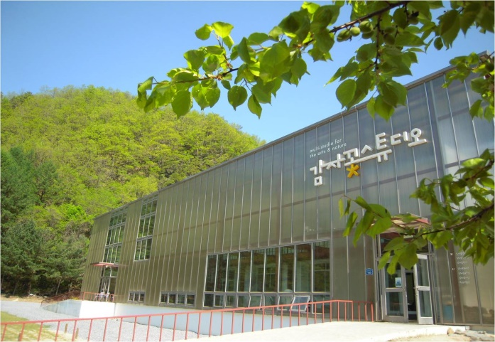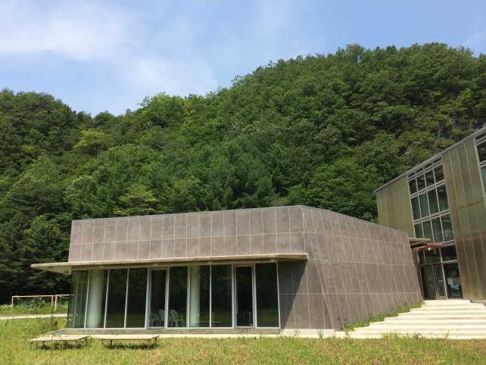

Q: [숙박] 레지던시 기간 숙박은 어디서 하나요?
A: 레지던시 기간 숙박은 [첩첩산중] 사무국이 지정한 곳에서 가능합니다. 프로그램 특성상 지역 내 홈스테이, 공동체 생활이 요구됩니다. 개별 룸은 제공되지 않으며, 지정된 숙소 이외에 별도의 숙소에서 거주하는 것은 어렵습니다.

Q: [프로그램] 레지던시 프로그램에 대한 상세한 정보를 얻고 싶습니다.
A: [첩첩산중] 레지던시 프로그램은 다음과 같습니다.
- 레지던시 프로그램: 40일 기간 중 평창·강원도 지역 관광 및 강원 문화유산 답사, 레지던시 프로그램미션 제공 및 수행, 공동창작
- 워크숍: 한국 문화예술 전문가와의 교육 프로그램, 평창·강원 지역민들을 위한 워크숍 진행
- 공연/전시: 레지던시 기간동안 공동창작한 작품 발표(평창/서울 전문 공연장 및 갤러리)
- 네트워킹: 서울, 평창 지역에서 한국 아티스트 및 문화예술 주요 관계자와의 미팅 및 네트워킹 파티
- 자세한 프로그램은 선정 후 개별 안내합니다.

Q:[인증서] 레지던시 참여 인증서가 제공되나요?
A: 본 레지던시 프로그램에 참여를 증빙하는 영문 인증서가 제공됩니다.

Q: [프로그램] 개인시간이 얼마나 주어지나요?
A: 계획된 투어 및 공동창작 프로그램 외의 시간은 모두 개인창작 및 자유시간으로 활용됩니다. 다만 신변안전과 단체생활 등의 사항을 위해 원거리 이동 및 늦은 시간의 활동은 제한될 수 있습니다.
공식일정: 월-토 10시 – 19시 (창작활동 및 투어 및 관광)
※ 작업이나 미션에 따라 활동시간에 변경이 있을 수 있음

기타 지원 신청과 관련한 문의는 pcmountain2017@arko.ac.kr 로 부탁드립니다.

